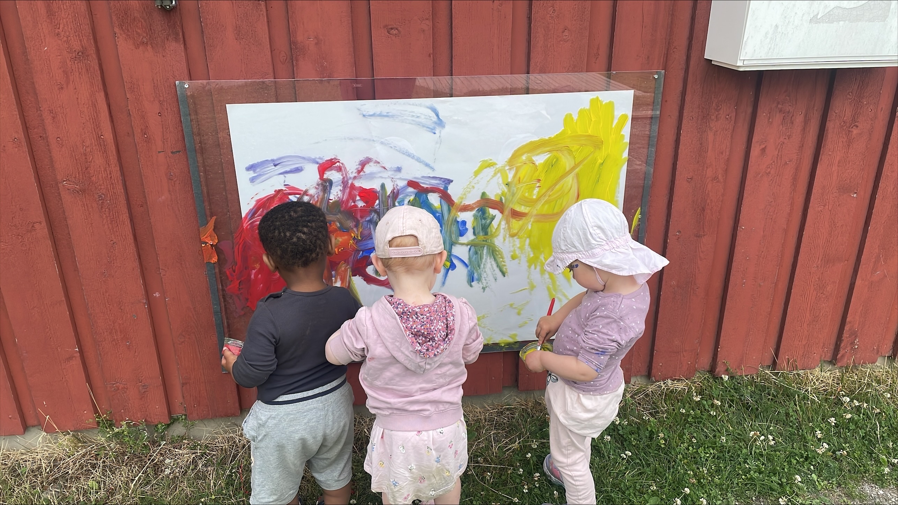

Årsplan for Liene barnehage

2025 - 2026

Innhald
Presentasjon av barnehagen 2
Tilvenning og oppstart i barnehagen 2
Samarbeid mellom barnehage og heim 3
Barn sin medverknad 3
Satsingsområde – Sør-Fronsdiamanten 4
Samfunnsmandat og verdigrunnlag 5
Utviklingsarbeid 6
Leik – og kvifor den er så viktig! 7
Barnehagen sitt innhald i praksis 8
Fagområda 9
Progresjon og dokumentasjon 9
Kompetanseheving for tilsette 10
Inkluderande praksis 10
Sjukdom 11
Overgang mellom avdelingar 11
Samarbeid og overgang mellom barnehage og skule 11
Lov og rammeverk 12
Årshjul – viktige datoar, samlingar og aktivitetar 13
Telefonnummer 13

Presentasjon av barnehagen
Liene barnehage har fire avdelingar: Kroken, Toppen, Svingen og Plassen.
- På Kroken og Toppen går barn fødde i 2020, 2021, 2022 og 2023.
- På Plassen og Svingen går barn fødde i 2023 og 2024.
Opningstid: 06.45–16.30
Kjernetid: 09.00–14.00
Kjernetida er den tida vi har organiserte aktivitetar, og vi ønskjer at alle barn er til stades då. Dersom barnet har fri eller er sjukt, ber vi føresette melde frå ved å ringe eller sende melding i Visma, samt registrere fråværet der sjølve.
Frukost: kvar avdeling har frukost kl. 08.00. Barn som skal ete frukost i barnehagen må møte innan dette tidspunktet.
Trafikksikker barnehage:
Liene barnehage er godkjend som ein trafikksikker barnehage. Eige hefte om trafikksikkerheit blir sendt ut i appen.

Tilvenning og oppstart i barnehagen
Barnehagen skal, i samarbeid med føresette, leggje til rette for at barnet får ein trygg og god start i barnehagen. I barnehagane i Sør-Fron brukar vi foreldreaktiv tilvenning. Som del av barnehageoppstarten er det seks besøksdagar i løpet var våren, foreldremøte for nye foreldre og oppstartssamtale. Målet med foreldreaktiv tilvenning er at personalet får høve til å byggje relasjon til barnet medan foreldra er til stades. Dette kan gjer overgangen frå heim til barnehage tryggare og mindre krevjande for barnet.

Vi veit at barn er ulike, og tilvenninga blir derfor alltid tilpassa den enkelte familie. Nokre barn kan til dømes bli sjuke i starten, medan andre kan oppleve at det skjer mykje nytt på kort tid.

Bilete under viser eit døme på korleis oppstarten kan sjå ut dei fem første dagane. Dette er berre eit utgangspunkt – barnehagen tilpassar tilvenninga etter behovet til kvar enkelt familie og barn.
DAG 1 | - Kort dag – ca. 09.00/09.30 - 13.00/14.00  - Foreldra er saman med barnet heile tida og har ansvar for barnet.  - Samtale om dagen før barnet og foreldra går heim.
DAG 2 | - Litt lengre dag – ca. 09.00 - 14.00  - Foreldra har framleis alt ansvar for barnet.  - Samtale om dagen før barnet og foreldra går heim og plan vidare.
DAG 3 | - Ca. kl. 09.00 - 14.00  - Foreldra er saman med barnet heile tida, men kan nå trekke seg litt meir attende. For nokre barn kan det vere aktuelt la barna vere aleine på avdeling, men at foreldra er tilgjengelege i barnehagen.  - Vaksen i barnehagen er i nærleiken ved omsorgsoppgåver som bleieskift og soving.  - Samtale om dagen og plan vidare.
DAG 4 | - Ca. kl. 08.00 - 15.00 (med individuell tilpassing)  - Foreldra er til stades, men dei vaksne i barnehagen overtek meir av ansvaret.  - Samtale om dagen og plan vidare.
DAG 5 | - Ca. kl. 08.00 - 15.00 (med individuell tilpassing)  - Barnehagen tek meir av ansvaret.  - Foreldra trekk seg meir tilbake.  - Samtale om dagen og plan vidare.

Samarbeid mellom barnehage og heim
For at barna skal få ein best mogleg kvardag, er barnehagen avhengig av eit godt samarbeid med føresette. Eit tett og tillitsfullt samarbeid er også eit viktig grunnlag for å skape eit inkluderande barnehagemiljø.
Samtalar mellom barnehage og føresette
- Foreldresamtalar: to gonger i året, om hausten og våren
- Oppstartsamtale: for alle nye barn
- Overgangssamtale: for føresette til skulestartarane

I tillegg legg vi vekt på den daglege kontakten ved levering og henting, og vi tek gjerne kontakt gjennom telefonsamtalar eller andre møtepunkt ved behov. Informasjon frå både formelle og uformelle samtalar med føresette brukar vi aktivt når vi planlegg innhaldet i barnehagen.

Foreldreråd og FAU
Alle føresette er del av foreldrerådet, som vel eit arbeidsutval (FAU). FAU er bindeleddet mellom føresette og barnehagen. Alle foreldre kan kome med innspel til FAU, som tek saka vidare til barnehagen.

Barn sin medverknad
I rammeplanen for barnehagen står det at barnehagen skal oppmuntre alle barn til å gi uttrykk for korleis dei ønskjer at barnehagen skal vere. Dette er forankra i barnehagelova, Grunnlova og FN sin barnekonvensjon.

Barna skal oppleve at innspel og initiativ blir teke på alvor, og at det dei uttrykkjer faktisk har betydning.

Barn uttrykkjer seg på mange ulike måtar – gjennom ord, kroppsspråk, ansiktsuttrykk eller åtferd. Dei tilsette skal ha kunnskap om desse ulike uttrykksformene, og dei har ansvar for å bli kjende med kvart enkelt barn slik at dei kan forstå barnas uttrykk og behov.

Alle tilsette skal ta barn sine kjensler og opplevingar på alvor. Dei skal vere til stades både når barna opplever meistring og når dei møter motstand.

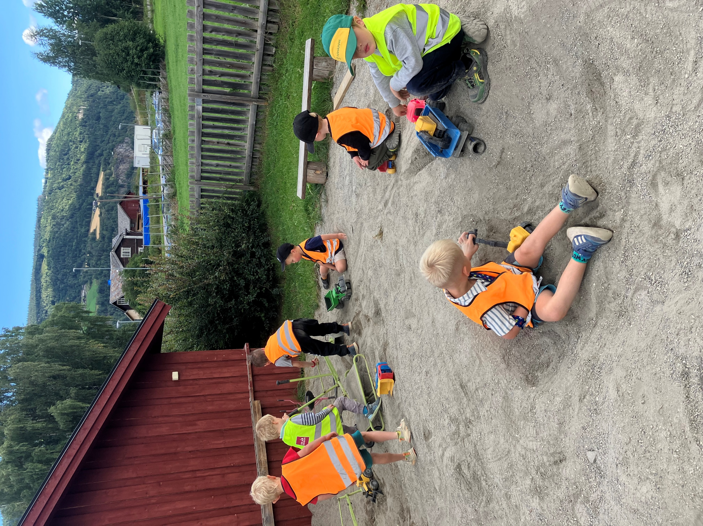
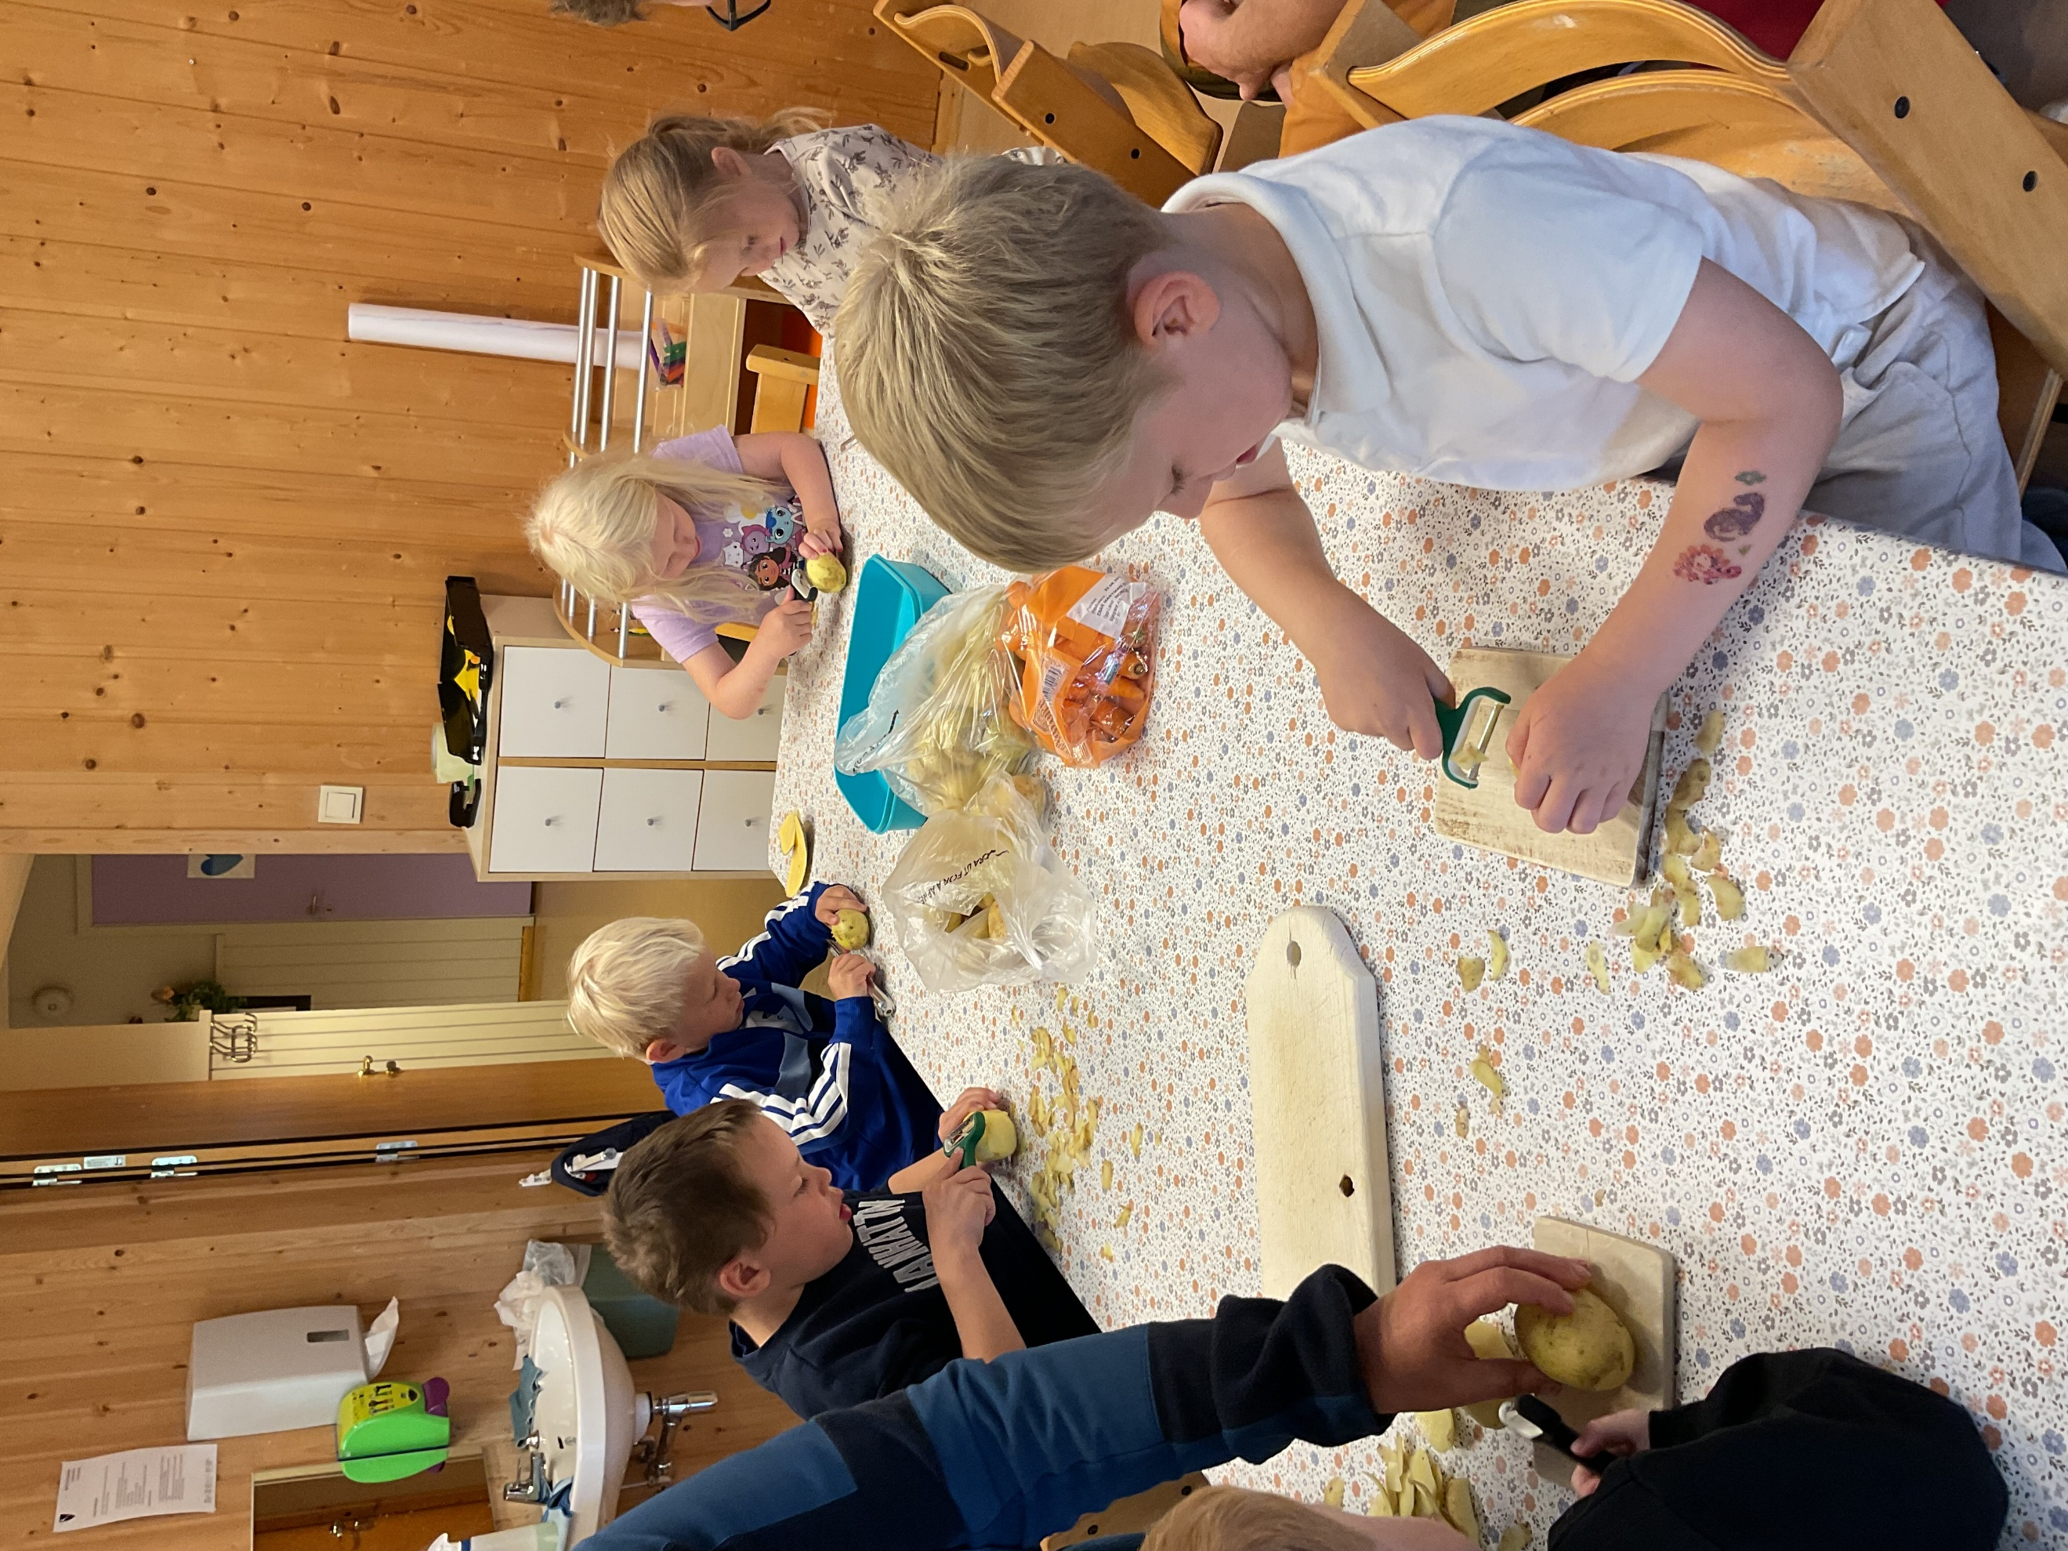
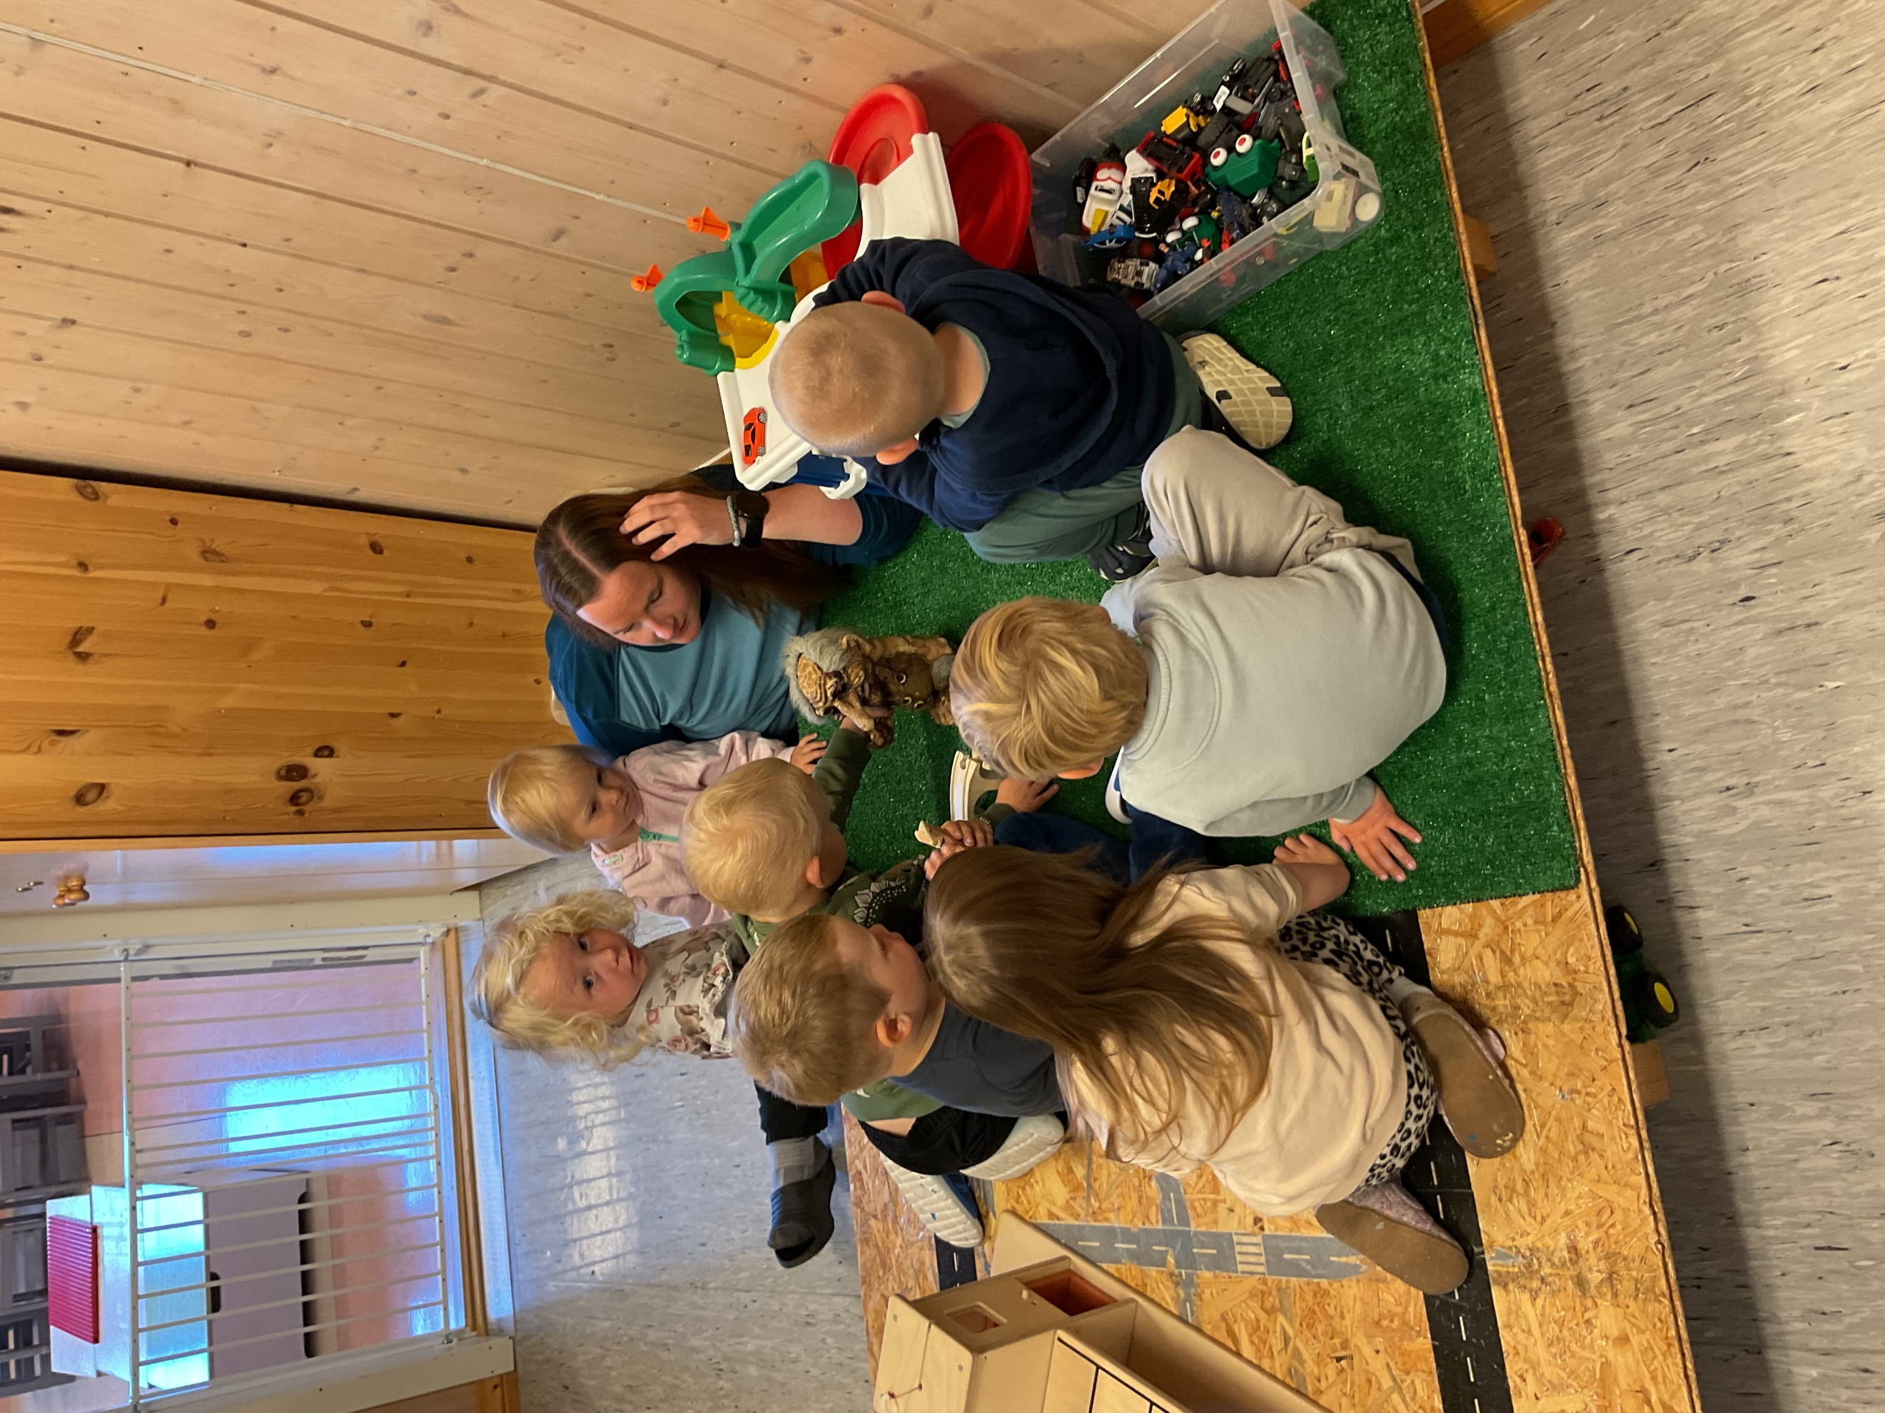

Satsingsområde – Sør-Fronsdiamanten

Når vi planlegg og gjennomfører pedagogiske opplegg i barnehagen, tek vi utgangspunkt i Sør-Fronsdiamanten, saman med barnehagelova og rammeplan for barnehagen. Diamanten legg føringar for korleis vi arbeider med barnehagen sitt samfunnsmandat, og er kopla til mål og strategiar i kommuneplanens samfunnsdel og utviklingsprosjektet i barnehagen.

Alle tilsette i barnehagen skal arbeide i tråd med verdiane i diamanten, og med barnehagen sitt formål og verdigrunnlag, jf. Barnehagelova § 1. Målet vårt er å ha kompetente og bevisste tilsette som tek ansvar for å skape eit godt barnehagemiljø. Sør-Fronsdiamanten skal vere ein raud tråd gjennom heile oppvekstløpet – frå barnehage til barneskule og vidare til ungdomsskule.

Samfunnsmandat og verdigrunnlag
Barnehagen sitt samfunnsmandat (Barnehagelova § 1) seier at barnehagen skal gje barna moglegheit til å utvikle seg ut frå eigne føresetnader, og samstundes ivareta alle barn sine behov for omsorg, leik, læring og danning i nært samarbeid med foreldra. Desse omgrepa heng tett saman og utgjer grunnverdiane i norsk barnehagetradisjon.
Danning kan opplevast som eit krevjande omgrep, men handlar i kortform om å utvikle evna til å
- tenkje kritisk
- yte motstand
- bidra til endring
- delta i fellesskap
- reflektere over eigne handlingar og veremåtar

I rammeplanen for barnehagen (kapittel 1) blir verdigrunnlaget, med utgangspunkt i barnehagelova, utdjupa. Dette verdigrunnlaget skal kome tydeleg til syne i alle barnehagar i Noreg.

Utviklingsarbeid
Vi har starta opp eit utviklingsarbeid for å styrke kvaliteten i barnehagen. I førre barnehageår hadde vi særleg fokus på måltid og leik. Dette barnehageåret held vi fram med å ha leik som hovudtema. Arbeidet er ein kontinuerleg prosess som vi jobbar med både i personalmøte og i den daglege praksisen i barnehagen. Målet med prosjektet er å sikre at barna får best mogleg oppfølging, trivsel og læring. Gjennom prosjektet vil vi saman undersøkje, reflektere over og vidareutvikle praksisen vår.

Meir informasjon og oppdateringar om utviklingsarbeidet blir delt i Visma gjennom barnehageåret.
Samfunnsmandat
Ivareta barnas behov for omsorg og leik, samt fremme læring og danning som grunnlag for allsidig utvikling.

Kommuneplanens samfunnsdel 2022 – 2035
Mål: Sør-Fron kommune skal ha robust og gode oppvekstvilkår

Strategi: barnehage skal ha eit trygt og godt miljø for alle våre barn
Strategi: alle barn skal kunne få ut sitt potensiale, oppleve meistring, og får motivasjon, slik at dei får eit godt utgangspunkt for eit godt liv

Pedagogisk grunnmur Sør-Fron
Fremja aktiv og meiningsfull læring og aktivitet
Styrkje sosial og personleg kompetanse som barn har nytte av i kvardagen og i framtida

Sør-Fronsdiamanten
Meistring – motivasjon – medverking – mitt nærmiljø

Robustheit
Definisjon på robustheit:
“I Liene barnehage forstår vi robustheit som barn si evne til å handtere ulike utfordringar, meistre kjensler, og tilpasse seg endringar i kvardagen. Robuste barn er i stand til å regulere eigne kjensler, handtere motgang, stå opp for seg sjølv og andre, tru på eigne evner utan konstant behov for stadig stadfesting frå andre, og inkludere andre med rausheit. Det handlar om å gi barna moglegheit til å utvikle ein indre styrke og motstandskraft som gjer barn i stand til å handtere ulikskapar og endringar på ein positiv måte.”

Fokus på «robustheit» inn mot samfunnsmandatet, pedagogisk grunnmur og mål i kommunen sin samfunnsdel.
Korleis vil vi ha det i Liene barnehage? Kva syn på barn har vi? Kva haldningar har vi?
Gå inn i alle deler av barnehagekvardagen
Måltid, leik, overgangar, garderobesituasjon, stellesituasjon, levering/henting, samling, gruppeinndeling, vaksenstyrte aktivitetar, tur, grensesetting, foreldresamarbeid.
Korleis er praksisen vår? Kva er bra? Kva kan vi bli betre på?

Leik – og kvifor den er så viktig!
FN sin barnekonvensjon slår fast at barn har rett til leik. Leiken er den viktigaste uttrykksforma barn har, og difor er det ein sentral del av vårt arbeid i barnehagen å
- skape gode rom og rammer for leik
- vite når vi skal delta og når vi skal observere
- gje barna felles erfaringar
- leggje til rette for eit inkluderande miljø der alle kan delta

Kvifor leik er grunnleggjande
For barna er leik heilt avgjerande for opplevinga av at livet er godt. Når leiken flyt, summar det av trivsel i barnehagen. Det betyr ikkje nødvendigvis latter og smil heile tida – ofte er leik prega av djup konsentrasjon og engasjement. Barna er intenst til stades når dei utforskar, forhandlar, lèt som og skapar. Leik er alvor for barn. Nokre gongar leiker dei for å få pause frå realitetane, andre gongar for å forstå og handtere dei.

Leik og identitet
I Sør-Fronsdiamanten er hjartet eit symbol på at alle barn skal få vere seg sjølve. Samtidig handlar leik om å tre ut av seg sjølv og prøve nye roller. Filosofen Gadamer seier at barn må forlate seg sjølv for å finne seg sjølv. Øksnes og Steinsholt (2005) samanliknar leik med ei reise utan fast mål, ein konkurranse utan reglar eller ei handling utan manus – barna skapar seg sjølve på ein kreativ måte. Gjennom leik utfordrar dei verkelegheita og seier ja til uendelege moglegheiter (Steinsholt, 1998).

Boltreleik
Ein type leik som kan sjå uoversiktleg eller valdsam ut for vaksne, er boltreleik – til dømes bryting og «slåstleik». Sjølv om det kan verke røft, er dette ein viktig del av barn sin sosiale utvikling. Her øver barna seg på å tolke signal og kjensler, og leiken gir både fellesskapskjensle og glede. Dei vaksne har ansvar for å vere nærverande, rettleie og sikre at boltreleiken er lystprega og inkluderande. Samstundes må vi støtte barn i å lære og følgje reglane for denne typen leik (Öhman, 2012).

Ansvar for leik i barnehagen
Pedagogisk leiar, i samarbeid med styrar, har ansvar for å drive arbeidet med leik og medverknad i tråd med gjeldande mål og lovverk.

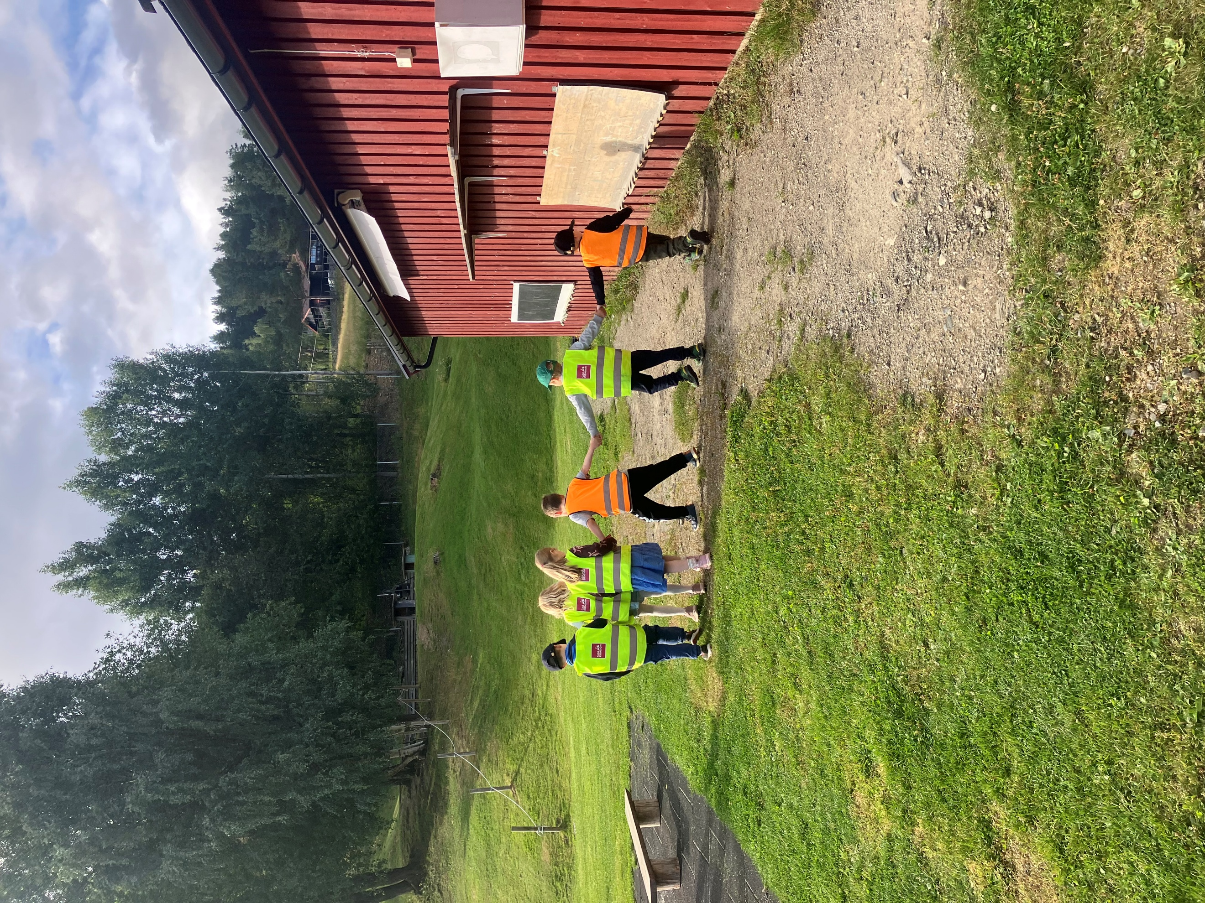
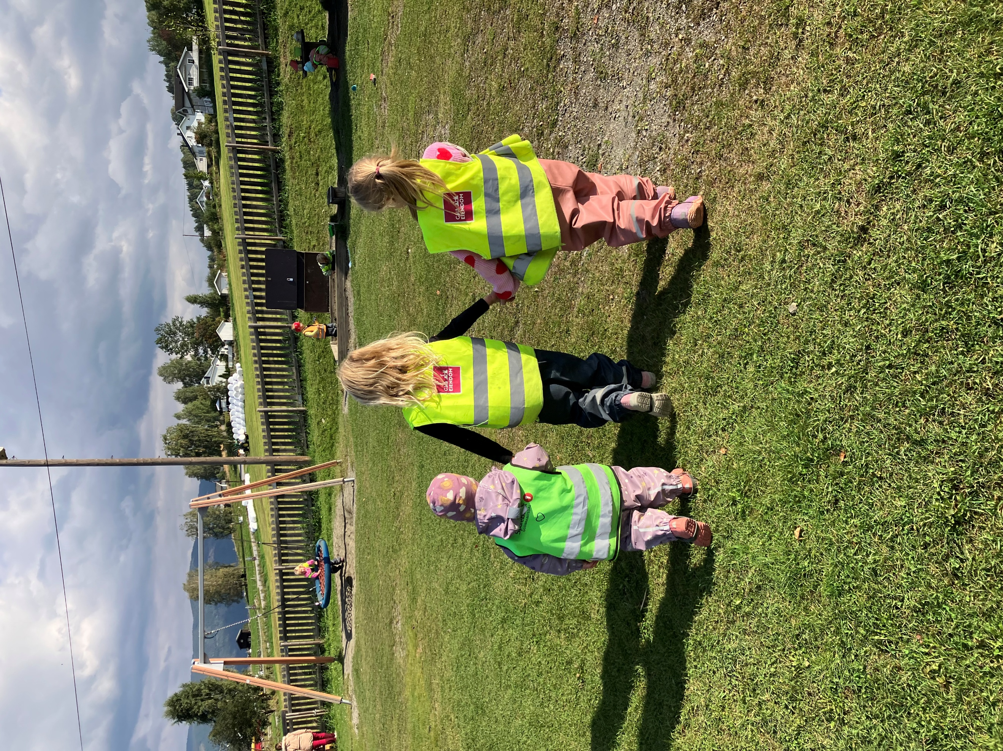
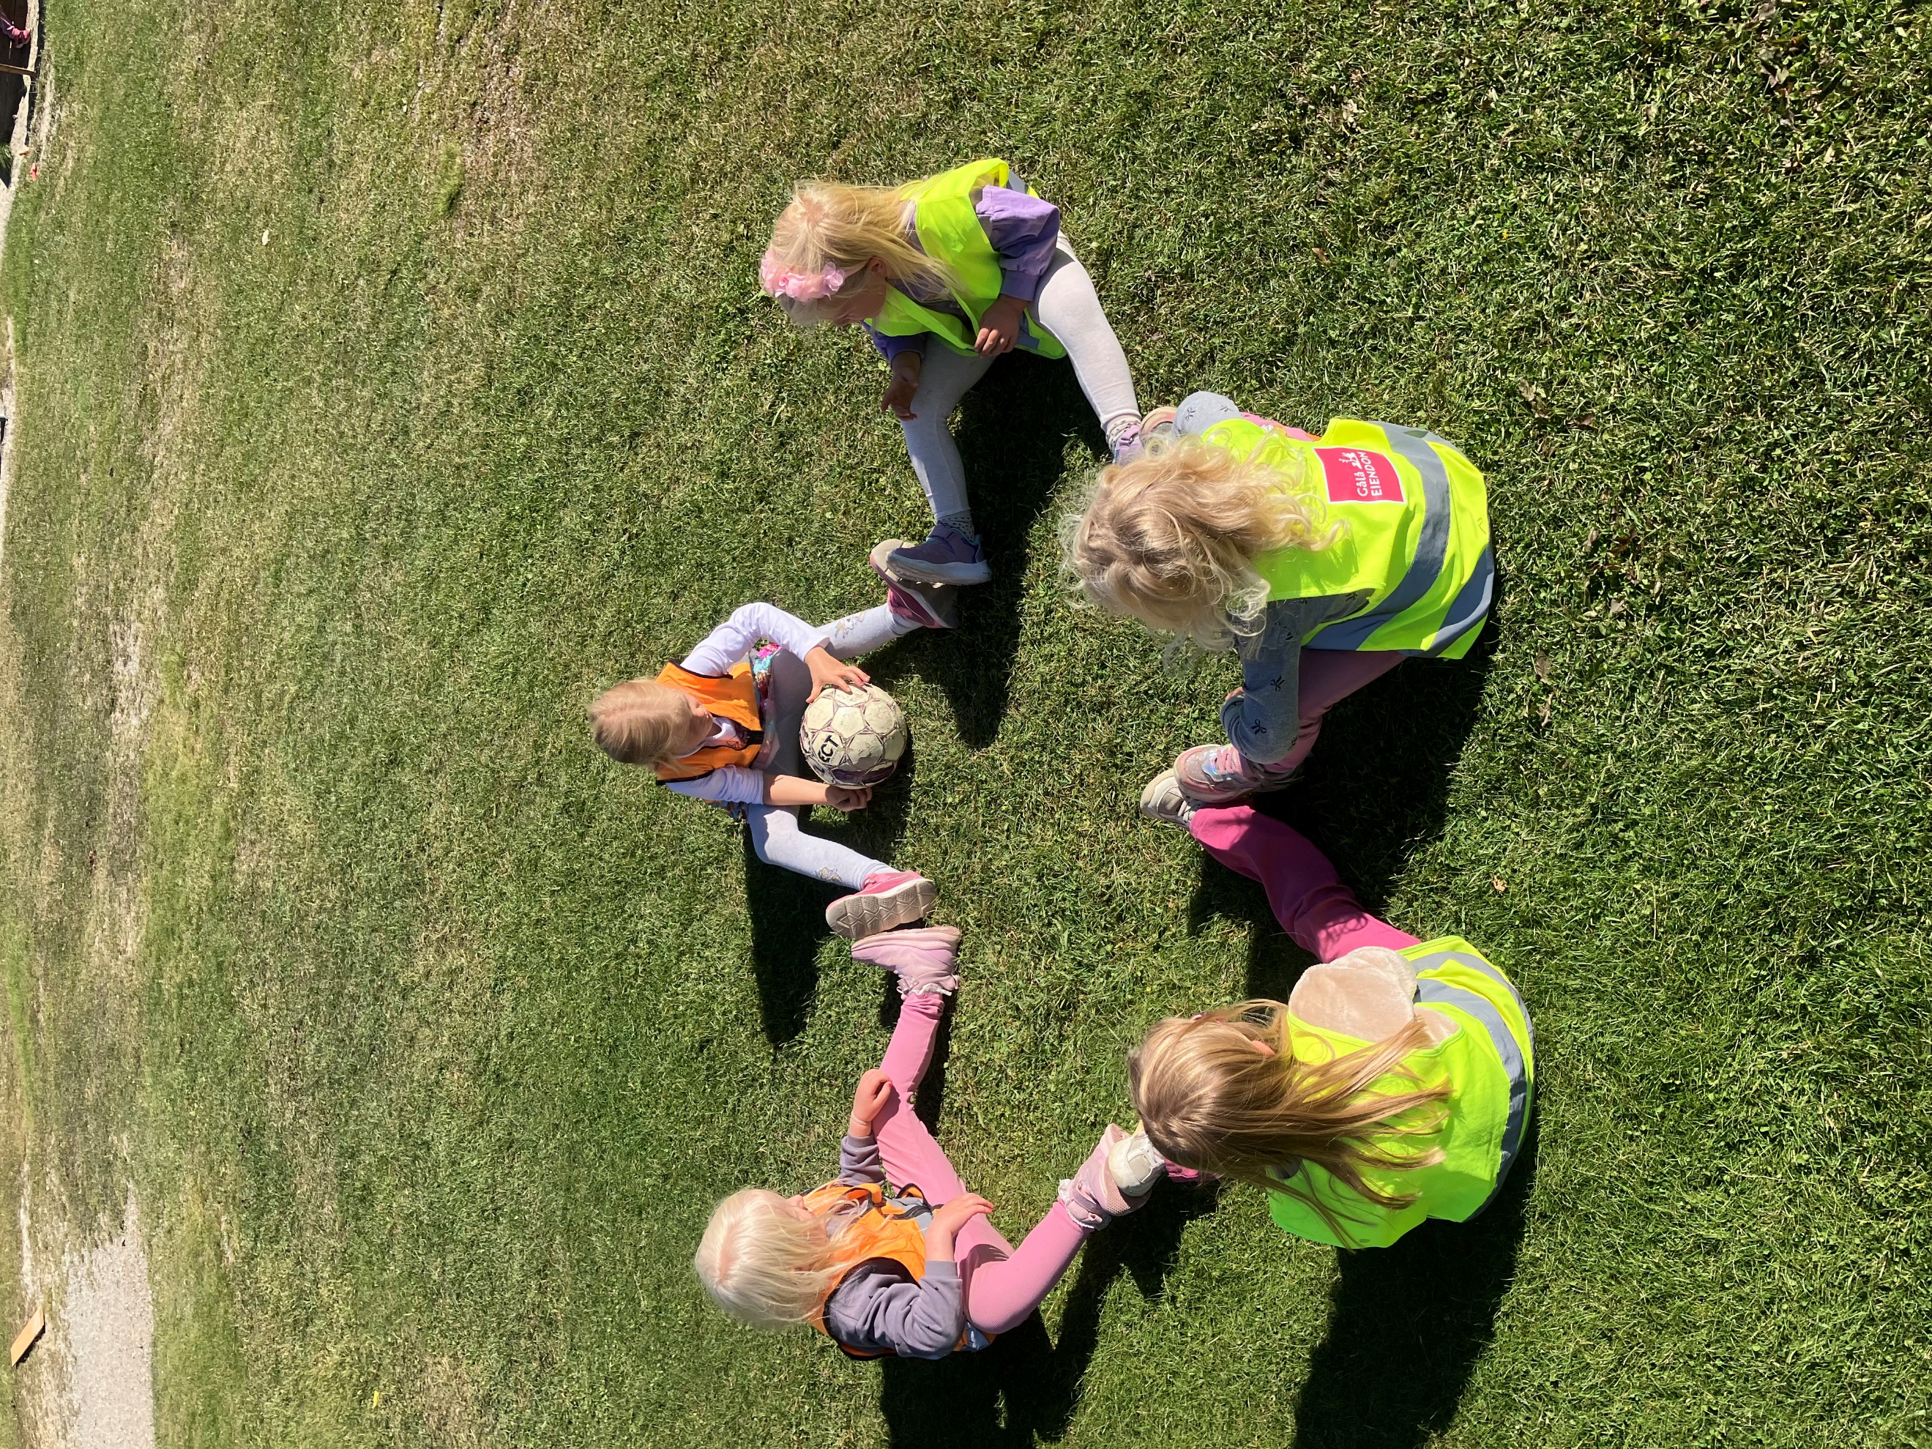

Barnehagen sitt innhald i praksis
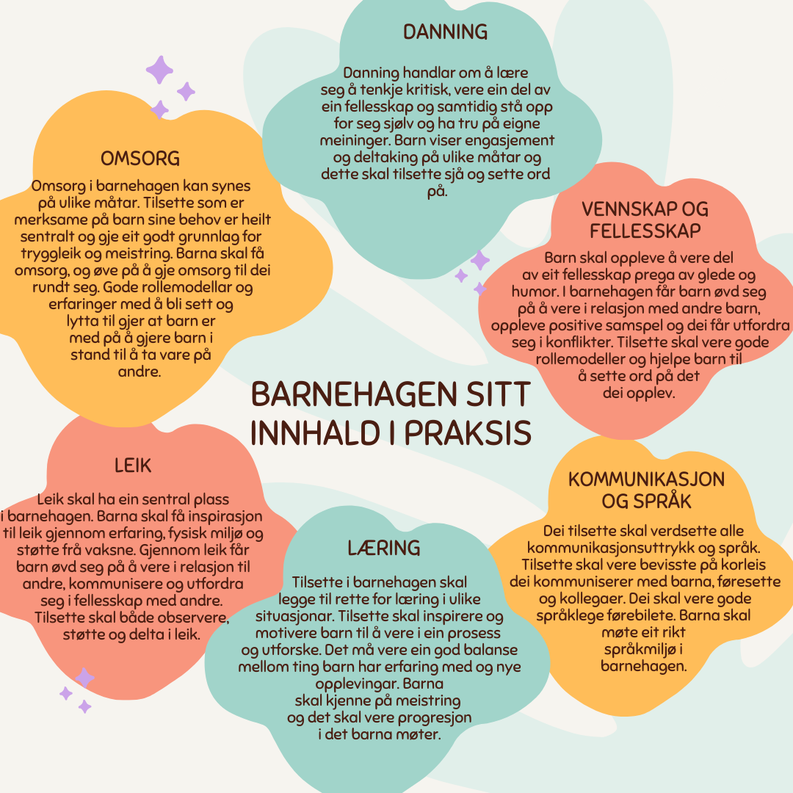

Fagområda
Barnehagen har sju fagområder som skal vere gjennomgåande del av innhaldet. Desse områda blir som regel jobba med tverrfagleg – det betyr at fleire fagområder kan vere i fokus i ein og same aktivitet. Gjennom leik, kvardagsaktivitetar og planlagde opplegg får barna erfaringar og opplevingar frå alle fagområda.

Fagområda er:

Progresjon og dokumentasjon
Progresjon
Pedagogisk leiar har, i samarbeid med fagarbeidarar og pedagogiske medarbeidarar, ansvar for å sikre progresjon i barnehagen. Dette inneber å introdusere nye perspektiv og legge til rette for nye opplevingar og erfaringar for barna. Barn må få moglegheit til å utvikle seg, lære og oppleve variasjon, og dei skal få erfare bruk av ulikt materiell og kjenne glede og meistring i prosessar.

Tilsette skal ha prosessen i fokus – det er ikkje alltid sluttproduktet som er viktigast. Å vere i ein prosess og samarbeide med andre er like verdifullt som resultatet. Avdelingane må samarbeide slik at dei har oversikt over kva barnet har erfart, og kan bygge vidare på dette når barnet bytter avdeling.

Dokumentasjon
Barnehagen skal dokumentere verksemda på ulike måtar. Dei vanlegaste metodane er tekst og bilete, men her er berre fantasien som set grenser. Dokumentasjonen bør fokusere mindre på enkeltbarn og meir på barn saman og kva dei er opptekne av:
- Kva er barna sitt fokus?
- Kva aktivitetar deltar dei i saman?

Dette bidreg også til inkludering. Dokumentasjon kan brukast som utgangspunkt for refleksjon og evaluering blant personalet, synleggjere korleis vi jobbar for føresette, og skape arena for samtale mellom barn eller mellom barn og vaksne. For å ivareta barn sin medverknad bør dokumentasjonen synleggjere barnas eigne tankar og refleksjonar.

Kompetanseheving for tilsette
Barnehagane i Sør-Fron samarbeider med Ringebu kommune, Nord-Fron kommune og Universitetet i Innlandet om kompetanseheving. Målet er å styrkje barnehagen som lærande organisasjon gjennom tydeleg pedagogisk leiing.
Frå januar 2026 blir dei tre nasjonale ordningane for lokal kompetanseutvikling – Rekomp for barnehage, Dekom for skule og Kompetanseløftet for spesialpedagogikk og inkluderande praksis – samla i ei felles ordning. I Liene legg vi særleg vekt på robustheit og på å styrkje samhandlinga i “laget rundt barnet”, der barnet sjølv og foreldra er dei viktigaste deltakarane.

Prosjektet «Barn og unge i fokus – gjennom god tverrfagleg samhandling i Sør-Fron» har gått over to år, og skal no implementerast i ordinær drift. Målet er å oppdage og følgje opp barn, unge og familiar som strevar – tidleg, og med hjelp frå tenester som samarbeider godt.

I kartlegginga av kompetansebehov har tilsette særleg peikt på behov for meir kunnskap om:
- Vold, overgrep og omsorgssvikt
- Samtalekompetanse om vanskelege tema

For å møte dette er barnehagane i gang med eit samarbeid med RVTS (Regionalt ressurssenter om vold, traumatisk stress og selvmordsforebygging). Gjennom opplegget «Snakke med barn» vil tilsette få systematisk kompetanseheving i 2026, med sju samlingar fordelt utover året.

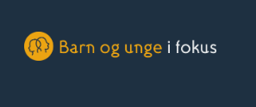

Inkluderande praksis
Barnehagen skal vere ein arena som inkluderer og ivaretek alle barn, uavhengig av språk, kjønn, etnisk bakgrunn, seksuell orientering eller fysiske og kognitive forskjellar. Alle barn er likeverdige og skal ha like moglegheiter til å utvikle seg gjennom leik, utforsking, omsorg, læring og danning.

For å oppnå dette treng vi kompetente vaksne som er tett på barna, har god kunnskap om barndom og barns utvikling, og som er rusta til å møte kvardagens behov. Ein inkluderande praksis skaper eit trygt og positivt miljø som fremjar trivsel, sosialt samspel og utvikling av empati, og legg grunnlaget for eit samfunn med små forskjellar og like moglegheiter for alle.

Integrering av spesialpedagogikk
Ein sentral del av inkluderande praksis er å integrere spesialpedagogisk arbeid i det allmenne barnehagetilbodet. Dette betyr å skape eit læringsmiljø der alle barn, uavhengig av behov eller føresetnader, får moglegheit til å lukkast og utvikle seg. Tidleg innsats og tett oppfølging er avgjerande for å nå dette målet.
Gjennom satsinga Kompetanseløftet samarbeider barnehage, skule og MGPP for å styrke den spesialpedagogiske kompetansen, slik at hjelpa kjem tett på barna. Målet er at alle barn skal oppleve eit inkluderande og tilpassa tilbod i barnehagen.

Sjukdom
Vi følgjer FHI sin smittevernveileder når det gjeld sjukdom i barnehagen.
- Barn som er smittefarlege, til dømes ved omgangssjuke med oppkast, skal haldast heime i 48 timar etter siste symptom.
- Barn med feber skal haldast heime til dei er feberfrie.

Det er viktig å vurdere barnet sin allmenntilstand før det kjem tilbake til barnehagen. Ein heil dag i barnehagen krev meir energi enn ein dag heime: barna må dele merksemd med fleire, vere med både ute og inne, og regulerer ikkje alltid eigen energibruk like godt som vaksne.
Barn som ikkje er i form, har ofte større behov for nærleik, omsorg, trøyst, ro og kvile. Om ein tilsett må sitje med eit sjukt barn store delar av dagen, får det også konsekvensar for resten av barnegruppa.
Dersom barnehagen ringer heim, er det basert på vår vurdering av barnet sin allmenntilstand. Ein viktig del av jobben vår er å kjenne barna godt nok til å gjere desse vurderingane, og vi er avhengige av at foreldra stoler på dei avgjerdene vi tek.

Overgang mellom avdelingar
Det er viktig å leggje til rette for gode overgangar mellom avdelingane. Sjølv om barnet er kjend i barnehagen, kan det vere spennande og kanskje utfordrande å bytte avdeling. Vi legg derfor vekt på følgjande punkt:

- Barna får jamlege besøk på ny avdeling før overgangen, saman med ein vaksen dei kjenner.
- Dei vaksne bruker tid på å bli kjende med barna som skal starte på si avdeling.
- Personalet gjer seg kjende med nye føresette.
- Det blir lagt til rette for jamleg samarbeid gjennom året, slik at barna kjenner alle vaksne og barn. Dette kan vere gjennom leikegrupper, fellessamlingar, fellesturar med meir.

Samarbeid og overgang mellom barnehage og skule
Barnehage og skule er begge institusjonar for omsorg, leik og læring, men dei har ulik eigenart. Vi har eit felles ansvar for å hjelpe barna til å møte desse ulikskapane med nysgjerrigheit og tryggleik.

Faddersamarbeid
Det siste året i barnehagen har vi eit faddersamarbeid med 4. klasse. 4.klassingane hjelper barna med å bli kjende med skulen, slik at alle kjenner nokon når dei byrjar der. Det blir fleire treff mellom barnehagebarna og fadderane, med aktivitetar både i barnehagen og på Midtbygda og Harpefoss skule.

Føresette får meir informasjon om innhald og datoar for samarbeidet. I mai/juni 2026 skriv vi overgangsskjema i samarbeid med føresette og barna, og barna får samtale med pedagogisk leiar for å dele tankar rundt skulestarten. I år skal 9 barn frå avdelingane Kroken og Toppen starte på skulen.

Mål for overgangen
Vi ønskjer at barna skal få ein best mogleg overgang frå barnehage til skule. Målet er at barna skal vere nysgjerrige, positive til skulen og ha tru på seg sjølve.

Tiltak i løpet av året
- Jobbe med tema og aktivitetar som styrkjer sjølvstende, språk og sosial kompetanse
- Fokus på å vere ein god venn, forstå ulikskap og verdsetje kvarandre
- Øve på å ta beskjeder og rekke opp handa i samling
- Vere mykje ute og aktivt bruke nærmiljøet
- Vanntilvenning på Fron badeland
- Avslutningsfest på eftastid i juni
- Jamlege faddertreff, både i barnehagen og på skulen
- Innskriving med føresette til stades
- Foreldremøte på skulen om våren

Lov og rammeverk
Barnehagelova regulerer alle barnehagar i Noreg og er det viktigaste styringsdokumentet vi har. Lova skal sikre at alle barn får eit likeverdig tilbod av god kvalitet, med tilpassa opplæring. Den set mål som barnehagen skal jobbe mot i kvardagen.

Nytt i lova frå 01.01.2021 er at barnehagar har aktivitetsplikt, som skal sikre alle barn eit trygt og godt barnehagemiljø. Alle tilsette har ansvar for dette og skal melde frå til styrar dersom dei får kjennskap til, eller mistanke om, at barn opplever krenking eller mobbing i barnehagen. Ved behov skal det lagast ei skriftleg plan med tiltak, og føresette skal involverast raskt.

Rammeplan for barnehagen (2017) har status som forskrift til barnehagelova og er forpliktande for alle tilsette. Rammeplanen gir føresette informasjon om kva dei kan forvente av barnehagetilbodet, og fungerer som eit verktøy for planlegging, dokumentasjon og vurdering i arbeidet med barna.

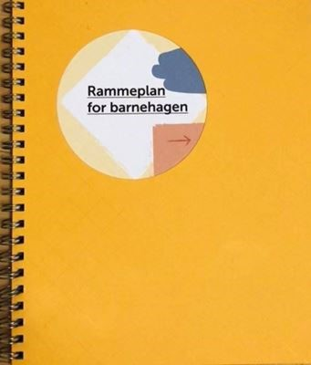
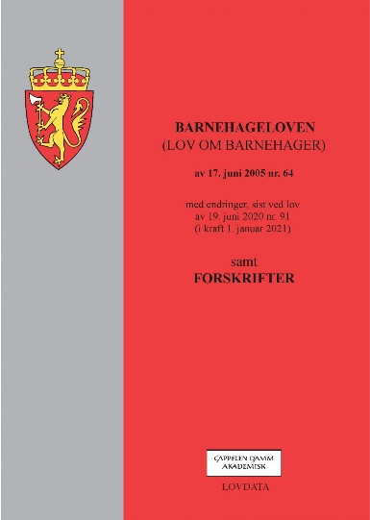

Tilsette i barnehagen har plikt til å melde frå til barneverntenesta dersom dei får mistanke om omsorgssvikt, vald eller seksuelle overgrep.

I § 46 i Barnehagelova står det:

«Enhver som utfører tjenester eller arbeid etter denne loven, skal i sitt arbeid være oppmerksom på forhold som kan føre til tiltak fra barneverntjenesten. Uten hinder av taushetsplikt skal barnehagepersonalet av eget tiltak gi opplysninger til barneverntjeneste.»

Tilsette skal vere bevisste på teikn på at barn kan vere utsett for skade, og vite korleis dei kan oppdage og handle på dette.

Årshjul – viktige datoar, samlingar og aktivitetar
I komande barnehageår vil vi nedskalere faste samlingar på tvers av huset. I staden vil barna få vere med og påverke:
- kva slags samlingspunkt vi har
- kven som deltek
- kor stort samlingspunktet blir
Dette betyr at samlingar ikkje nødvendigvis skjer på faste tidspunkt eller med faste grupper, men blir til ut frå barnas initiativ, interesser og behov. Medverknad og barnets beste står i sentrum for arbeidet vårt. Vi ønskjer å skape møteplassar som gir meining for barna, der dei kjenner seg sett, høyrt og inkludert. Ved å gi barna reell innverknad på kvardagen, styrkjer vi deira oppleving av å vere viktige deltakarar i fellesskapet.

Gjennom året vil vi ha nokre felles fokusområde som går igjen i heile barnehagen. Dette betyr ikkje at alle avdelingar gjer det same på same måte, men at vi tek utgangspunkt i barna og tilpassar innhaldet etter deira behov og utvikling.
August – ekstra fokusområde: oppstart og tilvenning  Planleggingsdag – 13., 14. og 15.  Overgangssamtale ved behov | September – ekstra fokusområde: brannvern
Oktober  Foreldresamtaler  Foreldremøte 23. – (felles for heile kommunen)  Pysjfest 28. | November  Foreldresamtaler  Planleggingsdag – 28
Desember  Luciatog – 12. Ved 2020-barna  Nissefest – 16.  Juletrefest – Arrangør FAU | Januar  Planleggingsdag – 2.
Februar  Samenes nasjonaldag – 6.  Solfest – 17. | Mars – ekstra fokusområde: fellesskap og inkludering – «rom for alle»  Barnesamtaler – barn fødd i 2021.  Barnehagedagen – 10.mars
April  Barnesamtaler – barn fødd i 2021.  Foreldresamtaler | Mai – ekstra fokusområde: trafikk  Foreldresamtaler/overgangssamtaler  Landbruks-dag – avhengig av bidrag frå foreldre
Juni  Foreldremøte for nye foreldre | Juli  Sommerbarnehage på Harpefoss
Barnehagen er stengt i romjula og påske. Planleggingsdagane dette barnehageåret er 13., 14., og 15. august, 28.november og 2.januar.

Telefonnummer
PLASSEN: 415 49 618
SVINGEN: 415 48 156
KROKEN: 957 83 080
TOPPEN: 957 83 035
STYRAR: 977 19 441

